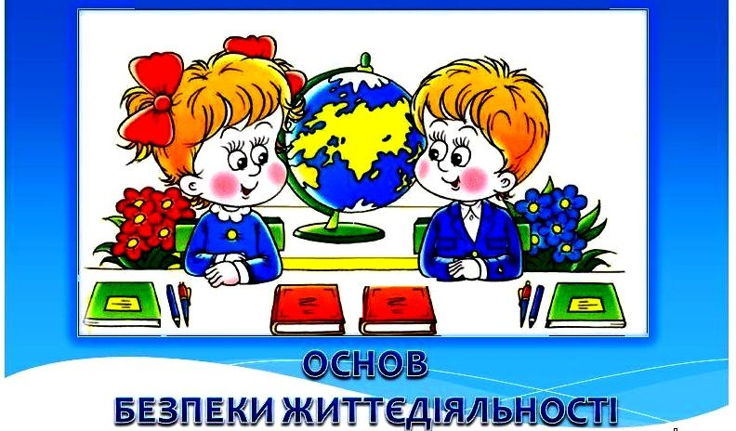

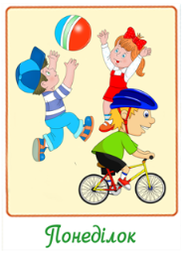

- Оголошення на лінійці про початок тижня.

- Конкурс малюнків «Здоров’я в порядку – спасибі зарядці». (5-7-мі класи)

- Твір-роздум «Як я піклуюся про своє здоров’я». (9 – 11-ті класи)

- Урок здоров’я «Навчайся бути здоровим» (з питань здорового способу життя та статевого виховання). (8 клас)
.

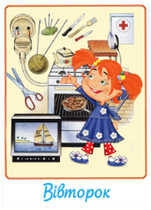

- Поповнення куточків безпеки у навчальних кабінетах.

- Бліц - турнір «Електричний струм навколо нас». (7 клас)

- Випуск стіннівок «Ми за здорове й безпечне життя». (8-11-ті класи)

- Вікторина «Увага! Електричний струм!»(5-ті класи)

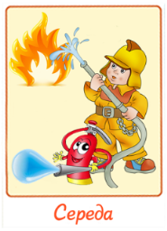

- Вікторина «Пожеже та її профілактика» (6 клас)

- Круглий стіл «Безпека на всі 100» (8 класи)

- Випуск інформаційних листків «Правила користування газом у побуті». (7 клас)

- Тематична виставка літератури у шкільній бібліотеці «Ми народжені, щоб нам відповідати за своє життя».

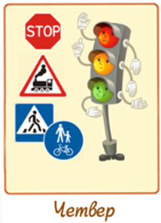

- Гра «Червоний, жовтий, зелений».
(5,6-ті класи)

- Урок – конференція Правила безпечної поведінки на зимовій дорозі та на льоду»
(7, 8-мі класи)

- КВК «Я умію надати першу допомогу».
(10, 11-й клас)

- Випуск інформаційних листків «Увага всім!» (9 клас)

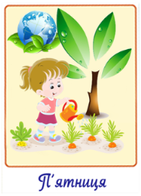

- Проведення індивідуального тесту здоров’я.

- Ток-шоу «Гриби на нашому столі». (9 клас)

- Експрес-інформація лекторської групи учнів 8 класу «Шкідливі звички і наше здоров’я».

- Зустрічі із медичною сестрою школи, лікарем-гінекологом, педіатром на тему «Гігієна дитини та гігієнічні правила в місцях загального користування». (5-8-мі класи)

- Підведення підсумків тижня.

